
وزارة التربية والتعليم
مديرية التربية والتعليم لـلواء ماركا/ العاصمة
مدرسة
الاختبار النهائي لمبحث الرياضيات
الفصل الأول العام الدراسي 2019 / 2020

الاسم: -------------------------- التاريخ: -----/ /2019

الصف والشعبة: الرابع الأساسي ( ) العلامة الكلية: ( 40 )
] ملحوظة: أرجو الإجابة عن جميع الأسئلة وعددها ( ) علما بأن عدد الأوراق ( 2 ) [
السؤال الأول : ضعي دائرة حول رمز الإجابة الصحيحة في كل مما يأتي: ( 10 علامات )
1- يكتب العدد ( خمسة ملايين وأربعمئة وخمسة وستون ألفا وواحد ) بالأرقام
أ) 546501 ب) 5465001 جـ ) 5560001
2- القيمة المنزلية للرقم (3) في العدد 23546 هي :
أ) 3000 ب) 30000 جـ ) 300000
3- أي من الكسور التالية هو كسر فعلي
4- القطعه المستقيمة التي تمثل ارتفاع المثلث هي :
أ) أب ب) ب ج جـ ) أ د
5-عدد رؤوس الهرم الرباعي هي :
أ) 4 ب) 5 جـ) 6
6- نوع الزاوية
أ) حاده ب) قائمة جـ ) منفرجه
7- واحدة مما يأتي ليست من شبكات المكعب
أ) 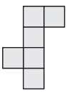 ب) 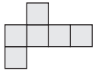 جـ) 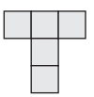
8 – يقرب العدد العشري ( 3.468 ) الي أقرب عدد كلي
أ) 3 ب) 4 جـ) 5
9- أكملي النمط الاتي 105 , ........... , ................ , 120 , 125
أ) 110 , 115 ب) 115 , 110 جـ) 100 , 110
10- عدد خطوط التماثل في الشكل الخماسي المنتظم
أ) 4 ب)5 جـ) 6
السؤال الثاني : ضعي اشارة > أو < أو = داخل لتصبح العبارة صحيحة : ( 5 علامات )
أ- 897574 897674 ب – 3.4 3.40 جـ - 7.14 8.14
د- 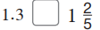 هـ) 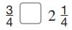
السؤال الثالث : أوجدي ناتج كل مما يلي : ( 10 علامات )
أ) ب) جـ)

تابع رياضيات رابع

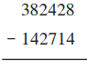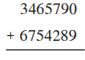

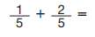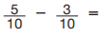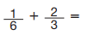

السؤال الرابع : ضعي العدد المناسب في لتصبح العبارة صحيحة : ( 7 علامات )
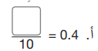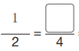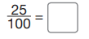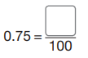

السؤال الخامس : ( 4 علامات )
أ) ارسمي زاويه قياسها 40

ب) ارسمي خطين متقاطعين

جـ) ارسمي شبكة الهرم ثلاثي القاعده

د) ارسمي صورة الشكل تحت تأثير الانعكاس في المحور المبين

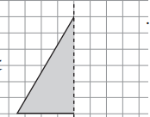

السؤال السادس : أوجدي قياس الزاوية المجهولة ( 4 علامات )
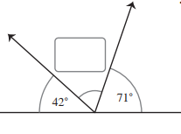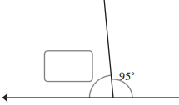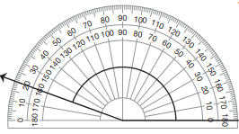

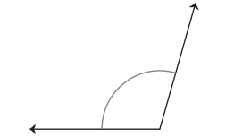

انتهت الأسئلة معلمة المادة :

